嵩明县“十四五”服务业发展规划
（2021-2025）

目 录

一、发展现状 1
（一）主要成效 2
（二）存在问题 8
二、面临形势 9
（一）面临机遇 10
（二）面临挑战 11
三、发展思路和主要目标 13
（一）总体思路 13
（二）基本原则 14
（三）发展目标 15
四、发展重点和主要任务 16
（一）现代物流业 17
（二）商贸服务业 19
（三）康养旅游业 21
（四）制造服务业 23
（五）其他及农村服务业 25
五、保障措施 27
（一）加强组织领导，切实高度重视 27
（二）强化规划指导，保障责任落实 28
（三）培育龙头企业，实施品牌战略 28
（四）强化政策扶持，加大有效投入 29

服务业是国民经济的重要组成部分，服务业发展水平是衡量现代社会经济发达程度的主要标志之一。“十四五”时期是嵩明县开启全面建设社会主义现代化新征程的重大开局期，是转变发展方式、优化经济结构、转换增长动力的关键时期，推动现代服务业发展、优化提升经济产业结构、带动县域经济跨越式发展至关重要。加快服务业发展，有利于推进新型工业化进程，促进产业转型升级；有利于推进新型城镇化进程，提升城镇品位和服务功能；有利于推动农业现代化进程，提升农业发展水平；有利于扩大就业增加收入，提高居民生活品质。为此，县委、县政府坚持三产活县战略，把发展服务业作为加快经济转型，建设宜居宜业新辅城建设的核心力量，部署编制了《嵩明县服务业发展“十四五”规划》，作为指导“十四五”乃至更长时期内全县服务业发展的纲领性文件。

一、发展现状
“十三五”以来，县委、县政府着眼于长远发展，充分发挥嵩明县区位优势，大力发展以商贸服务、交通运输、餐饮娱乐、邮政通信等为主的服务业，着力构建与新型工业化和农业现代相配套、与新型城镇化相吻合的现代服务业体系，现代服务业进入了一个快速发展的时期，服务业拉动经济增长、促进产业转型、带动就业创业、扩大消费的作用越来越显著，对全县经济社会发展做出了积极贡献。

（一）主要成效
1. 总量规模快速扩大。“十三五”以来，全县第三产业继续保持快速增长态势，截至2019年，第三产业增加值完成83.38亿元，第三产业年均增速达到7.7%，第三产业增加值占地区生产总值比重达56.9%，较2015年提高了20.3个百分点，2020年上半年第三产业的比重达63.1%，服务业持续扩张为服务全产业发展、联动一二三产业提供了重要的作用。
2. 公共就业服务水平不断提升。“十三五”以来，全县就业服务水平不断得到提升，服务业吸纳劳动力就业的主渠道作用更加突出。2019年提供有效就业岗位2015个，完成农村劳动力培训1.28万人，实现农村劳动力转移就业1.56万人，实现城镇新增就业2224人，城镇登记失业率3.45%。全县创业担保贷款、“贷免扶补”、劳动密集型小微企业贷款扶持创业517人。极大地缓解了社会就业压力，对维护全县改革开放和社会稳定大局发挥了极其重要的作用。
3. 税收贡献更加突出。“十三五”以来，全县服务业税收贡献不断增大，主导地位更加突出。2015年，嵩明县服务业实现地方税收62327万元，占全年地方税收收入的46.81 %；2016年实现地方税收71259 万元，占全年地方税收收入的46.72%，比上年增长14.33 %；2017年实现地方税收85817万元，占全年地方税收收入的56.1%，比上年增长20.43%；2018年实现地方税收92506万元，占全年地方税收收入的50.84%；2019年实现地方税收82297万元，占全年地方税收收入的47.5%。
表1 “十三五”期间嵩明县服务业贡献情况统计
分项 | 2015 | 2016 | 2017 | 2018 | 2019 | 2020
城镇新增就业人数（人） | 3300 | 1500 | 2003 | 2114 | 2224 | 2200
服务业税收 | 62327 | 71259 | 85817 | 92506 | 82297 | 88881
总税收（万元） | 133139 | 152505 | 152847 | 181943 | 173240 | 187099
占比 | 46.81% | 46.72% | 56.1% | 50.84% | 47.5% | 47.5%
注：2020年为计划值或预测值（按增长8%预测）。

图1 “十三五”期间嵩明县服务业贡献情况
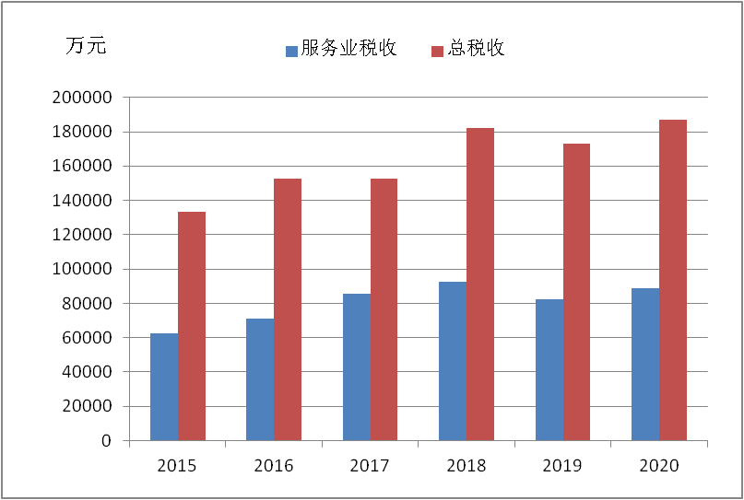

4.金融业快速增长。“十三五”以来，全县金融业实现快速发展，截至2019年存款和贷款余额分别为217.24 亿元和105.38亿元，保费收入和赔款支出分别为8676.09万元和2002.08万元。新发展银行业分支机构2家、保险业分支机构1家，融资性担保机构1家，金融服务更加便捷。
表2 “十三五”期间嵩明县金融业发展情况统计（亿元）
分项 | 2015 | 2016 | 2017 | 2018 | 2019 | 2020
存款余额 | 151.64 | 154.95 | 173.94 | 200.01 | 217.24 | 241.14
贷款余额 | 74.54 | 79.09 | 85.72 | 97.22 | 105.38 | 116.97
保费收入 | 0.60 | 0.65 | 0.89 | 0.85 | 0.87 | 0.97
赔款支出 | 0.17 | 0.18 | 0.18 | 0.17 | 0.20 | 0.21
注：2020年为计划值或预测值（11%）。

图2 “十三五”期间嵩明县金融业发展情况（亿元）
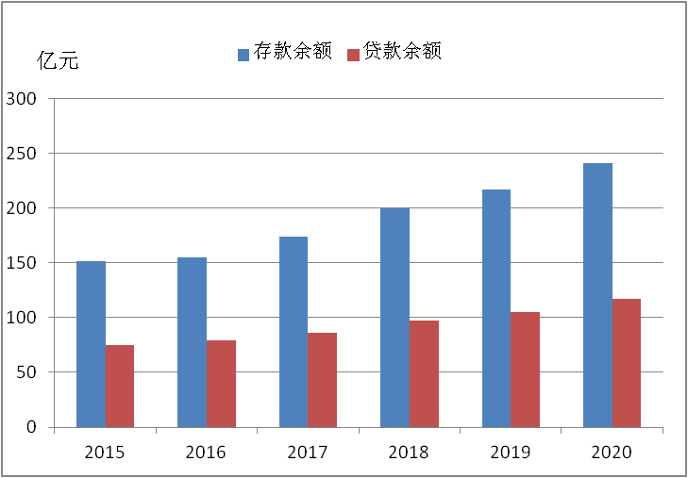
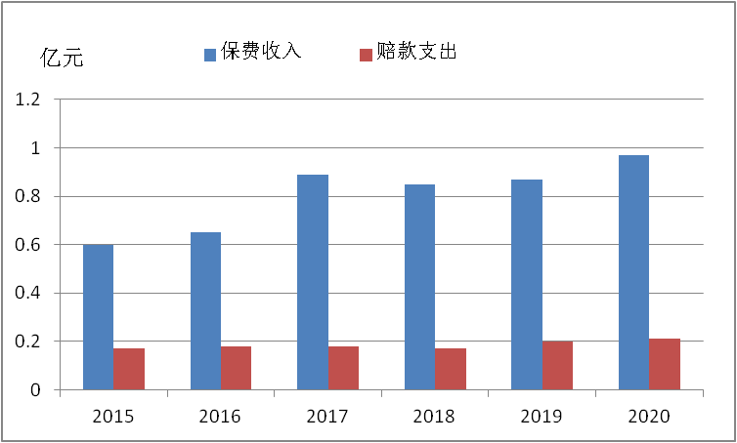

5. 商贸市场繁荣活跃。认真实施拉动内需、扩大消费的各项政策措施，加快推进重大商业设施建设，积极引进新型商业业态，市场消费保持持续活跃态势。截至2019年完成社会消费品零售总额完成43.98亿元，同比增长14.6%。

表3 “十三五”期间社会消费品零售总额及增速情况统计
分 项 | 2015 | 2016 | 2017 | 2018 | 2019 | 2020
社会消费品零售总额（亿元） | 26.34 | 30.22 | 34.33 | 38.37 | 43.98 | 48.82
同比增速 | 13% | 14.7% | 13.6% | 11.8% | 14.6% | 11%
注：2020年为计划值或预测值。

图３ “十三五”期间社会消费品零售总额
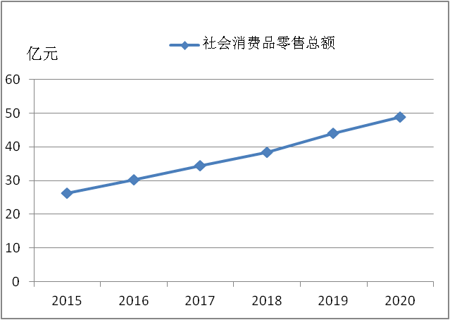

6. 旅游业实现快速发展。“十三五”期间，嵩明县积极抢抓昆明打造“世界春城花都”的机遇，依托良好的生态资源优势、区位优势，深入挖掘独特的地方文化资源，着力开发休闲度假旅游、文化体验旅游产品，着力打造嵩明“国际花谷、中国酒乡、云南车城”品牌，全力发掘本地特色的花灯文化、龙狮文化、兰茂文化、红色文化，融入旅游产品向外宣传推介，全县旅游经济实现快速、持续、稳定增长。截至2020年，全县有国家3A级旅游景区1个，森林公园2个，较大规模乡村旅游点9个，正在建设的工业旅游点3个。接待总游客数持续增长，总游客数从2016年约111.5万人次，增长到2019年共接待游客243.62万人次，实现了高速增长。旅游总收入高速增长，2016年县年度旅游业总收入约为17560.2万元，2019年截止11月已实现旅游总收入45953.86万元。
7. 服务业发展活力正在增强。“十三五”以来，民营经济成为服务业发展的主体，2018年全县个体工商户达到13378户，2019年15119户，截止2020年9月达17531户。批发零售贸易、餐饮住宿、交通运输邮电等传统服务业在利用现代技术进行提升改造方面取得一定进展，连锁经营、电子商务、定单农业等新型服务业态得到了初步推广。服务业人员素质和总体服务水平也有一定提升。
表4 “十三五”期间嵩明县旅游业收入及游客数情况统计
分项 | 2015 | 2016 | 2017 | 2018 | 2019 | 2020
旅游总收入（亿元） | 1.35 | 1.76 | 2.74 | 3.14 | 4.78 | 5.5
旅游总人数  （万人次） | 90 | 111.5 | 149.25 | 201.23 | 243.62 | 280.16
注：2020年为计划值或预测值（15%）。

图4 “十三五”期间嵩明县旅游业收入及游客数
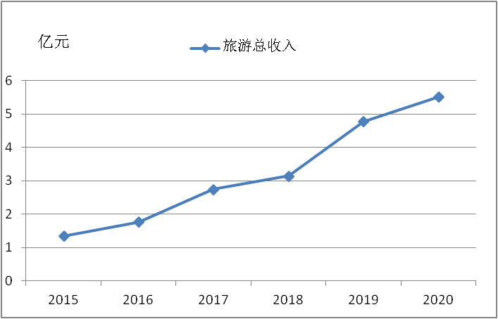
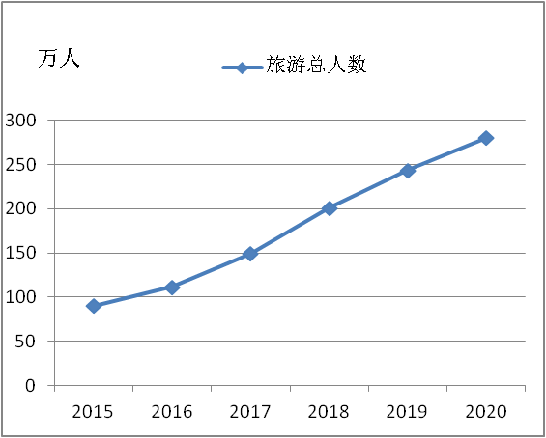

8. 现代服务业体系初具雏形。“十三五”以来，全县生产性服务业的专业性不断增强、创新更加活跃、产业融合度不断提高、带动作用更加显著。物流配送、融资租赁、商务服务、信息技术服务、计算机服务与软件业、售后服务等加快发展；住宿餐饮、文体娱乐等服务业进一步发展壮大，旅游业成为嵩明发展速度最快的新型产业之一；农村生产生活资料供应和农产品流通网络不断完善。

（二）存在问题
“十三五”期间，嵩明县服务业发展取得了明显成效，有力带动了经济社会高质量发展，但也存在一些突出问题，主要表现在以下几个方面：
1.总量占比不够大。尽管服务业占GDP比重有所提高，但从横向对比来看，截至2019年，全县服务业增加值占GDP比重为56.9%，第三产业增加值比重在昆明市处于中等水平，无论是规模、比重和人均指标在整个昆明市各县市区中均不占优势，与五华、盘龙、官渡、西山、呈贡、安宁、宜良等先进的县市区差距还比较大，亟需加快发展，迎头赶上。
2.产业结构不合理。嵩明县服务业体系虽初具雏形，结构也得到了进一步优化，数字化、智能化、信息化程度也得到了提升。但是目前房地产业在服务业中的占比较高，咨询、科技、信息服务业企业数量还不够，不能支撑智数字化、智能化服务业发展的需求。
3. 产业层次不高。传统商贸、运输、餐饮等传统产业市场竞争力不够强，科技服务、金融服务、中介服务、物流服务、人力资源服务和品牌建设等现代服务业和新兴服务业起步晚、生产性服务业发展仍有待提高。高水平的现代服务业集聚区建设缓慢，城乡服务业发展不平衡，对先进制造业和现代农业的助推作用不够。产业关联度还不高，对第一、二产业的支撑能力不强。
4. 重视程度不够。目前在有些部门和企业对服务业在转方式、调结构方面的作用缺乏足够的认识，对鼓励发展服务业的政策落实不够，提出的任务和要求不够细化，对相关服务领域的政策支持不够有力。
5. 企业竞争力不强。服务业企业规模普遍偏小，产业集中度低，经营管理水平较低，科技含量不高，同质化竞争明显，缺少知名度高、关联度大、带动作用强的旗舰型龙头企业和优势品牌，没有形成聚集发展态势，服务业企业竞争力不强。
6.专业性人才不足。服务业从业人员主要集中在商贸、运输、餐饮等传统型服务业，总体素质不高，具有现代物流、金融、企业咨询、房地产开发、信息管理、批发零售业、餐饮业等行业的高端专业人才稀缺，大数据、互联网+等新兴产业人才匮乏，高层次开发创新人才稀缺，难以形成有效的智力支持，成为制约服务业发展的瓶颈。

二、面临形势
国家、省、市即将步入以新发展理念为引领的高质量发展阶段，服务业将更多地承担起引领结构调整、拉动经济增长、促进经济高质量发展的重任。预计“十四五”时期，全县服务业发展面临的外部环境仍然十分复杂，有利因素和不利因素交织，发展机遇和困难挑战并存，综合来看机遇大于挑战，嵩明仍处于服务业产业转型、结构优化、质量提升的攻关期，形势总体于服务业有利，仍然是发展的黄金时期。

（一）面临机遇
1. 一系列重大战略实施带来的历史机遇。习近平总书记在2020年新年伊始再次考察云南并发表重要讲话，充分体现了习近平总书记对云南的高度重视和殷切期望。随着新一轮西部大开发、“一带一路”、长江经济带等重大战略的实施，将有助于嵩明县化地缘优势为经济优势、变资源优势为资本优势，构建全方位的对外开放格局，全面提升经济的影响力、辐射力，全县服务业发展将面向更为广阔的市场。
2. 内外部发展环境优化带来的难得机遇。我国经济稳中向好、长期向好的基本面没有变。云南省处于加快发展的“窗口期”，发展动力活力不断增强，八大重点产业高质量发展，数字经济体系持续完善，基础设施建设不断优化，昆明市区域性国际中心城市正在加快建设，中国（云南）自由贸易试验区昆明片区挂牌设立。随着滇中新区的大发展、空港经济区加快建设，嵩明县作为发展重要节点的区域优势愈发凸现，交通、商贸、物流等基础设施和硬件条件将持续改善，为服务业发展提供更加优化的硬件条件。
3. 主动调整经济结构带来的巨大空间。随着新发展理念的持续深入，国家把推进经济结构调整、产业转型升级提升到更加重要的位置。服务业作为国民经济和社会发展的重要组成部分，大力发展现代服务业是嵩明县实现经济结构战略性调整和产业转型升级的大方向。
4. 经济社会发展对服务业需求旺盛。截至2019年，嵩明县人均GDP达42016元，从经济管理理论和先进地区经验来看，正在步入服务业发展的黄金时期。城乡居民收入的提高、城镇化速度的加快需要发达的服务业满足人们日益增长的物质和文化需求；乡村振兴战略的实施需要为农服务业提升服务水平与规模。“十四五”期间，滇中新区加速推进，嵩明县城镇化水平将进一步快速提升，新型城镇化、新型工业化、农业现代化和信息化协同推进，将持续推动服务业的需求不断增加，为全县服务业发展提供了广阔的空间。

（二）面临挑战
“十四五”时期，嵩明县服务业发展还存在不少困难，面临一些新的挑战：
1. 服务业承担拉动经济快速增长的任务越来越繁重，结构调整、产业发展和产业升级多重叠加。步入经济高质量发展阶段，嵩明县第三产业增速下落，如何有效应对经济下行风险，确保在“十四五”末进一步缩小与全市发展较快的区、县（市）差距，是摆在面前的最大难题。一方面，服务业作为国民经济的重要组成部分，作为促进产业结构升级的重点和经济发展的重点，必将承担更多的拉动经济增长重任；另一方面，产业之间是相互关联的，服务业在经济总体的转型升级中需要面对较长的阵痛期，淘汰落后产能和消化过剩产能必将压缩服务业发展空间。
2. 中国制造2025和互联网+等新兴业态的压力进一步增大，后发地区服务业发展面临多重挤压。从国际形势看，发达国家实施工业4.0和再工业化战略，在生产性服务业领域全面加速开放，将会继续对我国服务业发展形成高压效应；从国家和省市形势看，3D打印、移动互联网、云计算、大数据、电子商务等正在重塑产业价值链体系，虽然打破了地域局限，但仍然表现出了向中东部地区集聚的态势，对嵩明县发展中高端生产性服务业发展形成挤压和挑战。
3. 比较优势减弱和新的发展动力机制尚不成熟，服务业发展面临更加激烈的竞争。一是“阴影”效应比较明显，中高档商业和休闲、金融保险等一些服务业高端领域受到昆明等地的覆盖和挤压。二是“人气”不足硬伤突出，全县人口规模和集聚度不高，城镇集聚和辐射能力不是很强，平均消费水平偏低；全县吸引外来经商、旅游等的流动人口较少，限制了服务业的外来需求和供给。三是“平台”建设相对滞后，缺乏服务业发展的大平台、大载体，现代服务业集聚区建设滞后，亟待拓展新的发展空间，抢占滇中经济圈服务业发展先机。
表5 嵩明县“十四五”服务业发展背景及条件分析
发展背景 | 自身条件
区域背景：  1.国家“一带一路”、长江经济带和新一轮西部大开发；  2.中国（云南）自由贸易试验区昆明片区；  3. 滇中新区、空港经济区。 | 优势：  1.交通区位优越；  2.生态条件良好；  3.休闲资源富集；  4.文化底蕴深厚；  5.商务成本低廉。
产业背景：  1.养老、休闲、文化等需求加速释放；  2.科技研发、金融服务、健康养老等新兴业态加快发展；  3.大数据、互联网+、中国制造2025等强力推动；  4. 云南五个万亿级、八个千亿级产业、世界一流“三张牌”。 | 劣势：  1.“阴影”效应明显；  2.“人气”硬伤突出；  3.“平台”建设滞后；  4.“动力”有待重构。

三、发展思路和主要目标

（一）总体思路
以习近平新时代中国特色社会主义思想为指导，全面贯彻党的十九大、十九届三中、四中、五中全会精神和习近平总书记系列重要讲话及考察云南重要讲话精神，以“一带一路”、新一轮西部大开发、长江经济带等国家战略为契机，紧紧扣住云南省“两型三化”产业发展方向，着眼全县生产、生活对服务业的需求，深入推进服务业供给侧结构性改革，以发展智能型服务业为目标，加快“互联网+”与服务业深度融合，优先发展生产性服务业、加快发展生活性服务业，做大做强现代物流、商贸服务、制造服务、康养旅游四大产业，构建“４+N”服务业发展体系，优化布局现代物流园区、康养旅游度假区、金融商贸服务区、职业教育创业创新孵化园区等四大现代服务业集聚区，促进现代服务业集聚发展，把嵩明县建设成为滇中城市圈服务业发展示范区、云南物流中转枢纽、国际康养旅游之都。

（二）基本原则
1.规划先行，引领发展。坚持规划先行理念，提前谋划服务业发展思路；坚持以市场需求为导向，发挥市场配置资源的决定性作用，促进供需互动。
2.多产互动，协同发展。坚持把三次产业互动融合作为服务业发展的重要着力点，积极推动产业融合发展，形成三次产业融合渗透、互为依存、相互促进的发展格局。
3.开放带动，创新发展。坚持把“开放创新”作为服务业发展的核心动力，大力推动服务业对外开放，加快推进制度创新、产业创新、技术创新和人才创新步伐，以开放促创新，以创新促发展。
4.立足优势，集聚发展。坚持把集聚发展作为服务业发展的主要形式，充分发挥人文历史、生态资源、交通区位等优势，主动接轨面向南亚东南亚辐射中心建设，加快功能承接，着力吸纳人才、技术、管理、资金等生产要素在嵩明集聚。
5.拓展空间，全面发展。积极推进交通运输、商贸流通、住宿餐饮、居民服务等传统生产生活服务业改造升级，加快培育发展高端商务、服务外包、物联网、文化创意、互联网+等新兴产业，拓展发展空间，实现服务业全面发展。
6.绿色环保，和谐便捷。坚持把绿色、和谐、便捷作为服务业发展的根本理念，加快提升房地产、社区服务、批发零售等生活性服务业以及公共服务业，构建城乡一体的服务网络，缩小城乡差距。

（三）发展目标
到2025年，全县基本建成特色鲜明、功能完善、结构合理、空间优化、贡献突出的现代服务体系，服务业成为带动县域经济增长和结构调整的主要引擎。
1.总量规模继续扩张。到2025年，全县服务业实现增加值达到120亿元，年均增长8%以上，服务业增加值占GDP比重达到65%，全社会消费品零售总额年均增速达到15%。
2.社会贡献持续提升。到2025年，全县服务业就业人口占全县从业人员的40%以上，服务业税收占财政收入的比重保持在60%以上，服务业对一二产业的支撑和促进作用明显增强。
3.行业结构不断优化。康养旅游、现代物流两大优势服务业和金融保险、科技信息、文化创意等新兴服务业实现快速发展；传统生产性服务业和生活性服务业稳步提升；房地产及社会服务等不断改善。
4.空间布局更趋合理。现代服务业向城镇集聚趋势凸显，一般性服务业向农村延伸的网络进一步完善，实现商贸、信息、医疗、文化、养老等服务网络到中心村的全覆盖。
5.规模品牌加速发展。“十四五”期间，培育服务业龙头企业10家，年销售收入1亿元以上，打造一批规模较大的市以上服务业名牌和名牌产品。
6.市场机制更加完善。服务业要素市场建设取得突破，基本建成满足城乡居民需要的服务业市场体系，现代服务业运行机制、管理体制和市场监管服务机制更加完善。

四、发展重点和主要任务
“十四五”期间，嵩明县重点发展的服务业主要是发展基础较好，比较优势明显，预期前景较好的产业，能够促进服务业转型升级、服务业与其他产业融合，推动嵩明县跨越式发展。优先发展生产性服务业、加快发展生活性服务业，主要包括现代物流产业、商贸服务业、康养旅游业、制造服务业和其他及农村服务业。

（一）现代物流业
依托嵩明县“铁公机”立体交通和昆明一小时经济圈、长水国际机场半小时经济圈的区位优势，按照“现代仓储、多式联运、加工配送、产品分拨、市场批发、园区交易、线上线下有机衔接”七位一体发展思路，高起点、高标准规划建设一体化运输、设施共享与高度信息化的现代商贸物流园区。力争“十四五”期间，打造服务云南、面向全国、与国际接轨的现代商贸物流基地。“十四五”期间，货物周转量大幅提高，物流行业增加值年均增长15%以上，单位物流成本下降5%左右。
1. 重大项目和工程。加大物流园区和配送中心项目建设，全面建成中云东港商贸物流城二期、铁路物流园区、农产品贸易城、电商物流园、佳序物流园、苏宁云南电商智慧产业园、中恒物流园、普洛斯名永仓储物流二期、小龙高速服务区物流园、小新街火车站片区仓储中心，构建以县城、各乡镇驻地、高铁站、交通枢纽站、产业园区为中心，辐射全县，连接县外的配送中心网络。
【专栏1】现代物流业重大项目和工程
中云东港商贸物流城二期。在杨林镇完成中云东港国际物流城项目（二期）及续建项目建设，占地约1000亩，总投资约30亿元，主要建设仓储物流生产厂房、现代物流园区、交易中心、仓储仓库及其他相关配套设施。
杨林经开区铁路物流产业园。依托杨林站，发展现代物流业，积极与铁路部门对接，争取将铁路物流园区建设成为昆明都市核心区铁路物流枢纽。
佳序物流国际产业园。在杨林镇完成佳序物流产业园项目（一、二、三期）建设，其中一期占地约500亩，计划总投资15亿元，主要建设标准化现代物流仓储、商贸物流区、交易中心等相关项目配套设施。
苏宁云南电商智慧产业园。在杨林经开区建设苏宁云南电商智慧产业园，包括苏宁云南电商运营总部、云仓储、云物流。
普洛斯名永仓储物流（二期）。在杨林经开区建设普洛斯名永仓储物流（二期），项目规划用地约约256.37亩，总投资约3亿元人民币，主要建设仓储标准仓库及相关配套 用物业用房、设备用房、门卫室等。
冷链物流园。以绿色食品产业园为依托，在杨林经开区、杨林镇、小街镇、牛栏江镇建设新鲜蔬菜、水果冷链物流园。

2. 发展任务和重点。提升综合交通运输能力。以沪昆高铁、渝昆高铁、城际轨道东西快线和高速公路为主线，形成以主城区为中心、以铁路为主骨架、以公路为主脉络的公铁联运网。不断优化交通路网，进一步加强运输行业监管，积极营造良好的交通运输环境，提高运输装备技术水平，增强运输服务功能，形成便捷、通畅、高效、安全的综合运输体系。加强物流龙头企业培育。整合物流资源，引进知名物流企业，推进本地企业与运输、仓储、货代、邮政、快运等企业的联合重组；大力培育第三方、第四方物流，鼓励和引导本地制造企业物流外包；积极推进物流企业服务方式和服务内容创新，为物流市场提供全覆盖、多品种、高质量物流服务，不断增强全县物流市场的综合竞争力。支持物流企业做大做强。鼓励制造业与物流业联动发展，支持制造企业改造业务流程，分离外包物流业务；支持物流企业做大做强，提高物流需求的有效供应能力；加强供应链管理原则，整合建设物流配套设施，强化物流业信息共享、标准对接；积极引进高端物流人才和先进物流管理经验，加快物流管理人才培训；进一步完善税收政策，努力营造税收政策环境，降低企业交易成本。

（二）商贸服务业
逐步建立与嵩明县经济发展和社会需求水平相适应的城乡一体商贸业网点体系，发展现代流通方式，创新消费服务方式，改善产业服务功能，提升商贸业竞争力。以电商创业园和农村淘宝为引领，以农民工、大中专毕业生等群体返乡创业为重点，发挥杨林职教园区优势，促进“互联网+”与大众创业万众创新深度融合，进一步开辟创新路径、完善创客空间，加快发展低成本、便利化、全要素、开放式的众创空间，为创业创新提供更丰富的平台、更广阔的空间和更便捷的服务。“十四五”期间，全社会消费品零售总额年均增长15%以上，占全县GDP的比重稳步提高。
1. 重大项目和工程。打造五大专业市场、培育三大核心商圈、着力培育发展四条商业街。
【专栏2】商贸服务业重大项目和工程
五大专业市场：汽车汽配专业市场、农产品交易专业市场、中药材交易专业市场、鲜切花交易市场、绿色食品批发市场。
三大核心商圈：以嵩阳镇核心的中心商圈、以杨林经济开发区为核心的南部商圈、以为小街镇为核心的东部商圈。
四条商业街：重点打造兰茂广场、银杏广场、汇尔佳、里外里四条商业街。依托中心商务区，发展商务办公、商务咨询、众创服务平台、商业零售、特色居住为主的服务业。

2. 发展任务和重点。加快引入大型商贸综合体。重点招商引资推进在三大核心商圈建设大型商贸综合体，招商集聚知名品牌商家。积极发展专业市场。加快培育中药材、马铃薯、生猪、肉牛、山羊、蚕豆、有机蔬菜等特色农产品专业批发市场。完善农村商贸网络。完善乡（镇）农贸市场，改善农村商业业态，加快乡村市场建设，促进城镇商贸服务业向农村延伸。全面推进综合示范工程。继续深入实施“万村千乡”“乡村流通”“乡村连锁超市”和放心示范店工程，完善配套设施，提高市场供给水平。

（三）康养旅游业
围绕建设国际康养旅游之都目标，按照“国际化、高端化、特色化、智慧化”的发展定位，推进恒大阳光半岛、文化旅游城、童世界、恒华国际生态养生城等项目建设，把嵩明县打造成为健康养生环境良好、旅游市场规范、公共服务体系完善、旅游环境优美、旅游产品丰富的云南省康养旅游的示范区。到2025年，年旅游收入突破10亿元，吸纳国内外游客超过500万人次。
1. 重大项目和工程。
【专栏3】旅游文化业重大项目和工程
打造世界一流健康生活目的。以“体育+康养+旅游”为核心，依托长松园片区和嘉丽泽片区原生湿地、高端成熟配套，打造集旅游度假、体育赛事、活力运动、商务会议、缤纷商业、优质教育、终身医养为一体的产业体系，提升健康生活品质。加快推进恒大文旅城、昆明嘉丽泽恒大•养生谷等项目建设；加快推进恒大童世界、中华恐龙园旅游综合体项目建成试运营。
打造中国健康之城——健康嵩明建设。依托兰茂中医学底蕴，发展现代中药、健康管理、医养、高原体育运动等大健康产业新业态，落实嵩明大健康产业发展规划，打造一批中医药健康小镇、医养小镇、健康科教特色小镇，完成滇中新区东区人民医院、恒华国际生态养生城建设，大力发展高原体育运动关联产业。
打造精品旅游路线。深挖兰茂故里、花灯之乡、龙狮之乡等地方历史文化，推动杨林古镇和牛栏江生态康养旅游，创新重大节庆日活动策划，采取“文化+旅游+农特产品+文创民特产品+线上线下营销”模式。提升“登药灵山、游嘉丽泽、观花博园”精品旅游线路品质，挖掘红军长征过嵩明、飞虎队驼峰航线、古盟台民族结盟等历史文化底蕴，拓展法界寺、凤溪寺、海潮寺、兰公祠、黄龙山文化内涵，整合花灯、刺绣、舞龙民间习俗资源，完善“吃住行游购娱”一体化建设，整治规范旅游市场秩序，全力融入“一部手机游云南”平台，实现旅游综合收入增长30%以上。

2. 发展任务和重点。高起点开发旅游资源。积极引进专业化、品牌化的大型企业进行旅游资源深度开发，重点建设以牛栏江、长松园片区、杨林古镇、嘉丽泽片区旅游区。完善旅游集散和接待能力。全面打造特色小镇旅游，完善旅游集散中心、度假酒店等配套设施，不断开发适合游客需求的优秀旅游商品。依托山、水、林等旅游、休闲、养生、美食、医药资源，做强传统的餐饮业、酒店业，做大新兴的文体娱乐业、健康养老业，努力打造昆明周边重要的休闲养生福地。结合传统中医药资源和生态农产品等优势，依托山水等养生资源，引进医疗机构和康复疗养机构，发展医疗康复、健康促进等服务；加快老年公寓、异地养老、旅游养老基础设施建设。创新市场宣传和营销。主动融入滇中旅游圈，参加南博会等会展宣传活动，依托能源汽车生产基地，承办CCPC量产车性能大赛等国际赛事，扩大嵩明县旅游知名度和影响力。重视旅游信息化网络建设，利用多种手段加大宣传促销力度。

（四）制造服务业
以推动制造业高质量发展为主题，以深化供给侧结构性改革为主线，充分发挥市场在资源配置中的决定性作用，聚焦重点领域和关键环节，培育壮大服务主体，提升面向制造业的专业化、社会化、综合性服务能力，提高制造业产业链整体质量和水平，为加快现代化经济体系建设提供支撑。到2025年，嵩明制造服务业在提升制造业质量效益、创新能力、资源配置效率等方面的作用显著增强，重点领域制造服务业专业化、标准化、品牌化、数字化、国际化发展水平明显提升，形成特色鲜明、优势突出的制造服务业集聚区和示范企业。
1. 重大项目和工程。
【专栏4】制造服务重大项目和工程
制造服务业主体培育行动。围绕嵩明制造业发展需求，加快培育一批集战略咨询、管理优化、解决方案创新、数字能力建设于一体的综合性服务平台。鼓励制造服务业企业按照市场化原则开展并购重组，实现集约化和品牌化发展。
制造业科技能力提升行动。鼓励新型研发机构健康有序发展，支持科技企业与高校、科研机构合作建立技术研发中心、产业研究院、中试基地等新型研发机构，盘活并整合创新资源，推动产学研协同创新。
制造业供应链创新发展行动。探索实施制造业供应链竞争力提升工程，逐步完善战略性新兴产业供应链关键配套体系，巩固制造业供应链核心环节竞争力。开展制造业供应链协同性、安全性、稳定性、竞争力等综合评估。鼓励企业积极参与全球供应链网络，建立重要资源和产品全球供应链风险预警系统。
2. 发展任务和重点。提升制造业创新能力。以杨林职教园区为中心，推动发展研究开发、技术转移、创业孵化、知识产权、科技咨询等科技服务业。加强与高等院校、科研院所之间的合作，加强关键核心技术攻关，加速科技成果转化，夯实产学研协同创新基础，推动产业链与创新链精准对接、深度融合，提升制造业技术创新能力。提升制造业服务供给质量。支持企业和专业机构提供质量管理、控制、评价等服务，扩大制造业优质产品和服务供给，提升供给体系对需求的适配性。加快引进专业化检验检测认证服务业企业，提高 市场化、国际化、专业化、集约化、规范化水平。推动制造业上下联结。健全制造业供应链服务体系，稳步推进制造业智慧供应链体系，创新网络和服务平台建设，推动制造业供应链向产业服务供应链转型。支持制造业企业发挥自身供应链优势赋能上下游企业，促进各环节高效衔接和全流程协同。

（五）其他及农村服务业
把握新型城镇化、城乡一体化和全面建成小康社会的总体要求，把“互联网+”行动计划与生活性服务业深度融合，适应新型城镇化和新农村建设发展的需要，积极拓展其他生产性和生活性服务业，加快发展农村服务业，繁荣农村经济、促进农业现代化、增加农民收入和提高农民生活质量。到2025年，农村商品市场更加规范繁荣，农村服务业对促进农业发展、农村繁荣、农民增收发挥更大作用。
1. 重大项目和工程。在核心主城与工业园区、职教园区、农业园区努力打造一批集餐饮、商贸、休闲、住宿等功能于一体的城市综合体精品项目。大力推进棚户区改造，持续推进农村危房改造及地震安居工程建设。加快农村集贸市场标准化改造进程，巩固“万村千乡”市场工程和“新网工程”成果，实现连锁化农家店全覆盖。全面实施“引金入嵩”工程，加快引进商业银行到嵩明设立分支机构，加快引进各类保险企业、证券期货机构、投资公司、财务公司、创业和风险投资机构。
2. 发展任务和重点。加快发展其他生产性和生活性服务业。优化发展房地产业，提出科学合理的土地布局规划和供应计划，以市场为导向，加强宏观调控，调整住房结构，建立和优化住房保障体系，积极消化库存商品房，加强房地产市场监管，推动房地产业健康发展；加快发展信息服务业，大力推进“互联网+”行动计划，积极推进企业信息化建设，推动更多的企业利用互联网开展B2B和B2C电子商务，大力促进电子商务服务平台的建设和发展，完善中小企业集群电子商务体系，使中小企业信息化综合集成应用的水平明显提高；提升城乡社区服务业水平，不断满足城乡社区居民的物质文化生活需要为出发点，拓宽服务领域，优化服务结构，改进服务方式，提高服务质量，规范行业管理，在养老、康复、慈善、家政、物业等领域培育参与社区服务的骨干社会组织。加快传统金融业态发展，创新发展三农金融、科创金融、小微金融和互联网金融，积极引入和培育发展新兴金融业态，充分利用多层次资本市场融资，努力建设成为昆明市金融创新示范县。
加快发展金融服务业。到2025年，存贷款余额和保费收入保持较快增长，金融业增加值比重稳步提高，新增5家商业银行分支机构，2家保险分支机构，村镇银行、小额贷款公司、融资担保公司、互联网金融公司多家。服务实体经济。完善金融服务实体经济功能，搭建银企对接平台，努力创建良好的金融生态环境，引导开展“三权”抵押贷款，加快推进知识产权质押贷款、科技型小额贷款、科技保险、无抵押小额贷款等各项创新业务。充分利用资本市场。推动有条件的企业上市融资和发行企业债券，积极争取依托重大基础设施项目建设发行地方政府债券。防范金融风险。确保不发生链式系统性金融风险，确保金融稳定。制造服务业是面向制造业的生产性服务业，是提升制造业产品竞争力和综合实力、促进制造业转型升级和高质量发展的重要支撑。
加快发展农村服务业。改善农村金融服务，深化农村信用社改革，组建农村商业银行，完善商业银行服务“三农”组织体系、商业体系和产品体系，鼓励金融服务“三农”；引导和规范土地经营权有序流转，稳步推进农村土地承包经营权抵押贷款，建立健全农村产权交易市场，盘活农村产权；提高农产品质量安全检验检测能力和水平，加快农产品批发市场和农贸市场升级改造，推动涉农电子商务，扩大农超对接规模，提高农产品流通组织化程度和信息化水平；千方百计增加农民收入，扶持兴办农家乐、采摘、垂钓等休闲旅游项目，加大职业教育培训力度，引导农村富余劳动力转移就业；积极推进农村以购物、餐饮、家政、维修、储蓄、通信、邮政等为重点的综合服务体系建设；积极推动金融、会计、咨询、法律等服务行业走向农村。

五、保障措施

（一）加强组织领导，切实高度重视
一是统一思想，提高认识。在全县上下营造大力发展现代服务业的浓厚氛围，把加快发展服务业作为加快产业升级、促进发展转型、实现现代化的重要抓手。二是健全组织，合力推进。健全服务业发展组织机构，统筹协调服务业发展工作。各职能部门要明确任务，各司其职，形成加快发展服务业的强大合力。

（二）强化规划指导，保障责任落实
一是规划引领，做好保障。做好与县“十四五”发展规划纲要、主体功能区划和土地利用规划等有关规划的协调衔接，加强规划的空间落实。二是分类管理，加强统计。对全县服务产业实行统筹规划、分类管理，依据国家的产业政策和省、市发展规划，研究制定相关的优惠政策措施。三是落实责任，强化考核。各镇、行业主管部门要严格按照责任分工，把发展任务项目化，项目推进责任化。进一步完善服务业考核办法，增加服务业相关指标考核权重。

（三）培育龙头企业，实施品牌战略
一是加大龙头企业扶持培育力度。大力扶持和培育比较优势和后发优势明显的行业龙头企业做大做强，争取更多的企业列入省、市服务业优强企业。鼓励引进战略投资者参与企业兼并、联合、重组，扩充企业规模和实力，完善治理结构。二是延伸产业链和价值链。重点引导商贸流通、旅游休闲等企业和社会资源向集聚区、龙头企业集聚，延长产业链，提升服务质量，扩大产业规模。三是加快实施品牌战略。培育和树立服务品牌，通过培育品牌企业，促进服务业快速发展。对新确认的国家驰名商标、中国名牌和省著名商标、省名牌产品的服务业企业给予奖励。

（四）强化政策扶持，加大有效投入
一是提高政务服务水平。简化审批手续，提高办事效率，多帮助、少干预，让企业轻装上阵，为服务业发展营造良好的环境。二是加大招商引资力度。突出现代物流、大型商贸、特色旅游等项目，积极引进大型品牌企业，主动融入、深化合作，积极扩大招商成果。三是加大要素投入力度。积极争取项目贴息、补助等政策扶持，积极拓宽服务业融资渠道；营造宽松的人才环境，加快服务业紧缺人才的引进与培养。

